**发展“互联网+教育”应用 构建网络教学平台**

——贺兰县第三小学互联网+教育”在线互动教室使用案例

田敏娜

2020年疫情之下，远程教育平台发挥出前所未有的重要作用。2020年初教育部印发了《2020年教育信息化和网络安全工作要点》，要点指出：教育信息化已成为教育现代化的必由之路，深入贯彻落实党的十九大和十九届二中、三中、四中全会精神，围绕加快教育现代化、建设教育强国、办好人民满意的教育，积极发展“互联网+教育”，建设学习型社会。

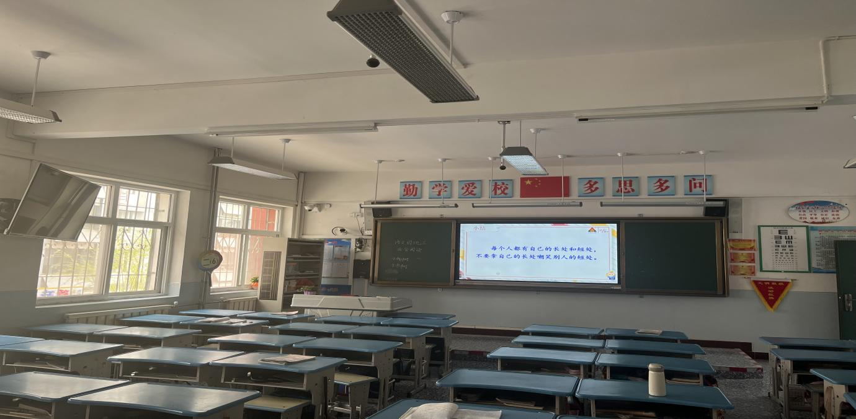 **同步互动录播教室布局图**

资源管理云平台提供同步互动课堂资源的统一汇聚、管理服务，支持大规模直播、点播、网络教研等应用。其优势特点有：

一、简单易用，实现多媒体教学常态化

同步互动课堂教室的操作通过多媒体教学应用融合平台完成，只需要管理员通过在多媒体教学应用融合平台进行简单的操作，便可使用教室内的各软硬件设备，实现录播画面切换、自主拨号互动、资源录制等。授课教师不再需要参与定期的使用培训，也不需要去掌握专业的设备使用知识，真正地将授课老师从复杂的设备操作中解放出来，促进常态化教学应用。

二、远程同步，打破时间地域的局限

全终端接入，不受终端设种类别限制，从根本上解决了多种终端参与教学的各种技术难题；打破参与互动角色、数量的限制，可不限会议室数量和参与人员数量加入互动活动。大大提高了互动活动的开展频率，促进各种教学活动常态化大规模开展；融合多种教育信息化技术手段，将教学过程的视、音频通过交互、直播、点播等多种手段，让需要参与课堂的学习者、观摩者、评价者均可以通过信息化手段全程参与，打破物理地域、特定时间的局限性极其必要。

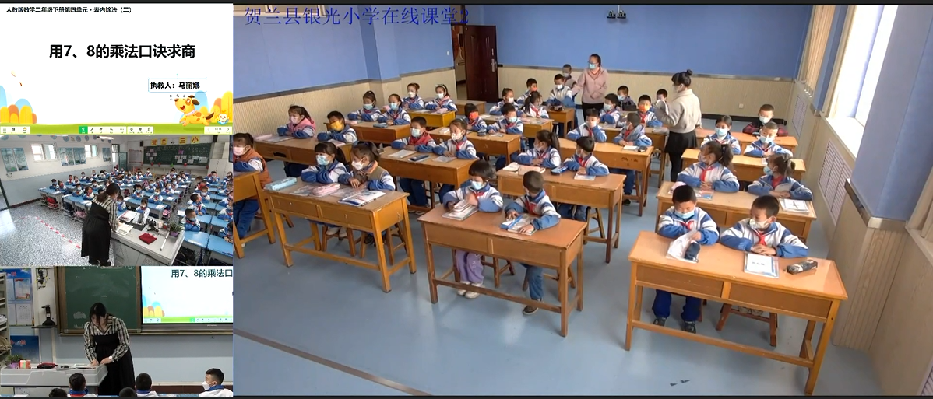

1. 实时录播，实现多方录制

互动课堂管理平台支持视频流录制，可将网络直播教室直播、公开课直播、同步课堂直播进行实时录制存储，支持预约定时录制、课表录制、实时录制功能。平台后台具备录制管理模块，可制定和修改录制计划，录制过程中可实时暂停、恢复和取消录制，支持录制时间的添加。

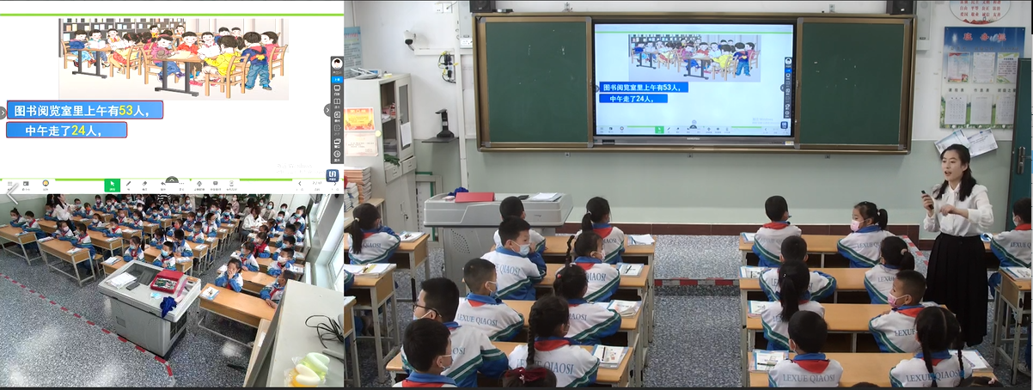

五、教学研讨，构建网络教研平台

系统包含的教育资源管理平台内置有网络教研模块、优课评选模块、教学统计模块等，构建了符合教研要求的网络教研平台。管理员可以通过互动教学管理平台创建多个教研组，每个教研组由该教研组管理员对人员和教研活动进行管理。管理人员可根据教学研讨安排，组织网络教研活动，教研员通过访问平台教学评价模块，可观摩到授课情况视频，通过给量规表打分和语言文字评论打点的方式完成教学课程的评价活动。

